**ЗВІТ**

**директора Бірківської гімназії Любомльської міської ради Ковельського району Волинської області**

**за 2023-2024 н.р.**

**ЩОРІЧНИЙ ЗВІТ**

**директора Бірківської гімназії Любомльської міської ради Ковельського району Волинської області**

**за 2023-2024 н.р.**

У відповідності до функціональних обов’язків та на виконання п. 3 наказу Міністерства освіти і науки України від 28.01.2005 № 55 «Про запровадження звітування керівників дошкільних, загальноосвітніх та професійно-технічних навчальних закладів», керуючись Примірним положенням про порядок звітування керівників дошкільних, загальноосвітніх та професійно-технічних навчальних закладів про свою діяльність перед педагогічним колективом та громадськістю, затвердженим наказом Міністерства освіти і науки України від 23.03.2005 № 178, з метою подальшого утвердження відкритої, демократичної, державно-громадської системи управління освітою, запровадження колегіальної етики управлінської діяльності у школі, що базується на принципах взаємоповаги та позитивної мотивації, представляю Вашій увазі звіт про свою діяльність у 2023-2024 навчальному році.

У своїй діяльності протягом звітного періоду я як директор гімназії керувалася посадовими обов’язками, основними нормативно-правовими документами, які регламентують роботу навчального закладу: Конституцією України, Законами України «Про освіту», «Про повну загальну середню освіту», «Про основні засади мовної політики в Україні», Статутом гімназії та чинними нормативно-правовими документами у галузі освіти.

***1.Загальні відомості про навчальний заклад:***

Бірківська гімназія розташована за адресою:

44308, Ковеський район, Волинська область

с. Бірки

вул. Центральна, 41А

* Ідентифікаційний код: 23018480

***2.Матеріально-технічна база навчального закладу:***

Школу побудовано у 1929 році .

Приміщення школи, матеріально – технічна база школи відповідає вимогам, які визначаються відповідними будівельними та санітарно-гігієнічними нормами і правилами.

Педагогічною цінністю школи є особистість дитини. Пріоритетною педагогічною цінністю для педагогів школи є безумовна віра в дитину, в те що при оптимальних умовах проведення її за життєвим вектором може і повинно здійснюватися успішно.

Виходячи із вищезазначених пріоритетних цінностей, місія школи полягає у створенні умов для дітей, надання рівних можливостей для кожної дитини незалежно від її рівня розвитку, забезпечення пізнавального розвитку учня, та якісної підготовки до життя.

Для навчально – виховної роботи в гімназії обладнано 900 м² основної площі, в тому числі:

- 9 класних кімнат;

- спортивна кімната для учнів 1-9 класів;

- кабінет медичної сестри;

- харчоблок та їдальня;

також обладнані кабінет директора, заступника директора з навчально- виховної роботи .

Стан приміщень задовільний. Щорічно при підготовці школи до навчального року здійснюється косметичний ремонт приміщень.

Колектив школи на перше місце ставить створення розвивального середовища, тому, що тільки у позитивно створеному середовищі дитина може розвиватися сама, вона обмірковує, спостерігає, робить висновки. До послуг учнів та вчителів на 1 вересня у школі 4 плазмових телевізорів, 11 ноутбуків,1нетбук, 14 комп′ютери (з них підключені до мережі INTERNET – 14), із них використовуються в управлінсько-господарській діяльності-1..

За 2023-2024 н.р. на потреби гімназії було придбано:

* матеріал на ремонт укриття на суму 10560 грн.;
* обігрівач на суму 2265 грн;
* матеріал для уроків біології на суму 15480.;
* до Нового року - 111 новорічних подарунки.

Санітарний стан території школи та приміщень – задовільний. Адміністрація школи намагається забезпечувати життєдіяльність та організацію навчально-виховного процесу необхідним матеріалом, меблями, наочністю відповідно до сучасних вимог.

В школі створені умови для оздоровлення дітей. Є спортивна площадка площею 0,5 м2, В холодну пору року до послуг учнів 1-9класів спортивний зал площею 46 м². Забезпечення спортивним інвентарем – задовільне, але за крайні 2 роки нічого нового не закуповувалося (брак фінансування).

***3.Кадрове забезпечення навчального закладу.***

Кадрова політика  школи будується з урахуванням підвищених професійних вимог до вчителя, що обумовлюється інтенсивністю оновлення, модернізацією всіх компонентів освітнього процесу на всіх ступенях системи освіти і набуває значної актуальності у зв’язку з переходом закладів освіти до нового змісту. Сучасний загальноосвітній навчальний заклад потребує вчителя – психолога, вчителя – технолога, вчителя – дослідника, який повинен вміти творчо розв’язувати професійні проблеми.

На початок 2023–2024 н.р. до роботи приступили **19** педпрацівників (2 з яких сумісники) , що складає 100% від потреби. Всі вчителі мають відповідну фахову освіту.

Освітній процес 100% забезпечено фахівцями, які мають педагогічну освіту.

Підвищенню рівня професійної компетентності вчителів сприяє атестація педагогічних кадрів. Атестація педпрацівників  проводиться за Типовим положенням про атестацію, відповідно до Законів України «Про освіту» та «Про загальну середню освіту».

Атестація педагогічних працівників проводиться з метою:

* встановлення їх кваліфікаційної категорії відповідно до рівня ділової кваліфікації, стажу педагогічної роботи та результатів педагогічної діяльності;
* активізації їх професійної діяльності, стимулювання до професійного самовдосконалення, безперервної фахової освіти, підвищення рівня компетентності, майстерності та ефективності роботи.

Атестація здійснюється за планом. Під час проведення не допускаються порушення щодо дотримання Положення про атестацію.

Не мають місця випадки зниження в ході атестації кваліфікаційної категорії чи позбавлення педагогічного звання. Безконфліктність організації і проведення атестації забезпечується доброзичливими взаєминами між педагогами, які атестуються, та членами атестаційної комісії, готовністю їх до конструктивної та результативної роботи, відкритістю планування та дотримання норм і правил проходження атестації.

Закономірним у ході атестації педагогічних працівників є підвищення їх кваліфікації.

Атестація педагогів – це іспит на компетентність.

У 2023-2024 н.р. атестовано 6 вчителів (21 %).

За результатами роботи педагогічних працівників оформлено атестаційні листи.

Атестаційною комісією І рівня встановлено відповідність кваліфікаційній категорії педагогічних працівників Бірківської гімназії у 2024 році:

- Капітанюк Мирослава Несторівна, вчитель музичного мистецтва, відповідає займаній посаді, присвоїти кваліфікаційну категорію «спеціаліст другої категорії».

- Куць Лариса Василівна, вчитель початкових класів, відповідає займаній посаді, присвоїти кваліфікаційну категорію «спеціаліст другої категорії»

-.Кузьміч Інна Миколаївна, вчитель інформатики, відповідає займаній посаді, присвоїти кваліфікаційну категорію «спеціаліст другої категорії».

- Кузьміч Інна Миколаївна, заступник директора з навчально-виховної роботи, відповідає займаній посаді.

-Парфенюк Мирослава Анатоліївні, педагог-організатор, відповідає займаній посаді, присвоїти кваліфікаційну категорію «спеціаліст другої категорії».

.- Шлапа Ольга Валеріївні, вчитель фізичної культури, відповідає займаній посаді, присвоїти кваліфікаційну категорію «спеціаліст першої категорії».

- Мартинець Наталія Петрівна, вчитель української мови та літератури, відповідає займаній посаді, підтвердити раніше присвоєну кваліфікаційну категорію «спеціаліст вищої категорії», присвоїти педагогічне звання «старший учитель».

- Семерей Галина Максимівна, вчитель зарубіжної літератури, відповідає займаній посаді, підтвердити раніше присвоєну кваліфікаційну категорію «спеціаліст вищої категорії», присвоїти педагогічне звання «старший учитель».

- Наумчук Тетяна Василівна, вчитель географії та біології, відповідає займаній посаді, підтвердити раніше присвоєну кваліфікаційну категорію «спеціаліст вищої категорії», присвоїти педагогічне звання «учитель-методист».

Пріоритетними напрямами системи підвищення професійної компетентності педагогічних працівників є:

* формування ключових компетентностей;
* моніторинг якості освітньої діяльності
* самоосвітня діяльність педагога;
* залучення педагогічних кадрів до роботи в міжнародних виставках;
* Кожен педагог займається самоосвітою згідно з індивідуальним планом підвищення кваліфікації. У системі методичної роботи є заходи, що сприяють підвищенню кваліфікації: конференції, семінари, консиліуми, педагогічні ради.

***4.Медичне обслуговування учнів у навчальному закладі.***

Головним завданням сучасного навчального закладу є підтримка й поліпшення здоров’я дітей. Курс «Основи здоров’я» сприяє активному використанню учнями основних методів і засобів формування здорового способу життя, збереження та зміцнення фізичної, соціальної й духовної складових здоров’я

  Для попередження та виявлення захворювань на початку навчального року проводиться медичне обстеження учнів сімейним лікарем.

Учні розподілені на фізкультурні групи згідно довідок.

***5. Стан охорони праці та безпеки життєдіяльності.***

На виконання наказу МОН України від 28.03.2022 року №274 «Про деякі питання організації здобуття загальної середньої освіти та освітнього процесу в умовах воєнного стану в Україні», на виконання Законів України «Про охорону праці», «Про освіту», Положення про організацію роботи з охорони праці учасників навчально-виховного процесу в установах і закладах освіти, затвердженого наказом Міністерства освіти і науки України 26.12.2017 №1669, було створення безпечні умови навчально-виховного процесу в умовах воєнного стану, забезпечено впровадження відповідних вимог державних і галузевих нормативних документів з питань охорони праці.

Розділи з охорони праці передбачені у річному плані, у Колективному договорі та посадових інструкціях.

Є куточки з охорони праці та пожежної безпеки, інформаційні та тематичні стенди, санітарні куточки, інформаційні матеріали в початковій школі НУШ, таблички Служб порятунку, інформаційні путівники з безпеки життєдіяльності, плани евакуації учасників освітнього процесу.

Учні та вчителі навчального закладу дотримуються вступного інструктажу з безпеки життєдіяльності з учнями та інструкцій з охорони праці для вчителів.

З метою організації розробки комплексного плану в школі видаються накази адміністрації, якими призначається відповідальна особа з охорони праці, пожарної безпеки та електрогосподарства.

Будівля гімназії та приміщення закладу, забезпечені первинними засобами пожежогасіння: вогнегасниками ( які наразі потребують перезарядки), пожежним інвентарем (пожежними щитами та стендами, пожежними відрами, ящиками з піском тощо), пожежним знаряддям (пожежними ломами, сокирами.

Робота з охорони праці, безпеки життєдіяльності, виробничої санітарії, профілактики травматизму дітей у побуті та під час навчально-виховного процесу визначається в діяльності педколективу як одне з пріоритетних завдань і проводиться відповідно до Законів України «Про охорону праці», «Про дорожній рух», «Про пожежну безпеку» «Про мінну безпеку», Державних санітарних правил і норм улаштування, утримання загальноосвітніх навчальних закладів та організацій навчально-вихов­ного процесу й інших численних нормативних актів, які регламентують роботу школи з цих питань. Стан цієї роботи знаходиться під постійним контролем адміністрації школи. Наказом по школі призначається відповідальний за організацію роботи з охорони праці та безпеки життєдіяльності в закладі, сплановані відповідні заходи.

На початку навчального року, напередодні канікул і святкових днів проводяться інструктажі з безпеки життєдіяльності серед учнів, відпрацьована програма вступного інструктажу. У школі є необхідні журнали з реєстрації всіх видів інструктажів з питань охорони праці. Кожна класна кімната, кабінет, спортзал має необхідний перелік документації з питань безпеки життєдіяльності. Питання щодо запобігання дитячого травматизму розглядалися на педраді, нарадах при директорові; нарадах класних керівників,

Вивчаючи стан травматизму серед учнів, можна відмітити, що в навчальному закладі проводиться належна робота щодо попередження нещасних випадків, створення безпечних умов навчання

***7. Навчально – виховна робота у навчальному закладі:***

Бірківська гімназія Любомльської міської ради функціонує на підставі Закону України «Про освіту», «Про загальну середню освіту», Положення про загальноосвітній навчальний заклад, Статуту школи.

Всі діти шкільного віку, які проживають у с. Бірки охоплені навчанням.

***Стан і розвиток шкільної мережі***

Педагогічним колективом гімназії проведено відповідну роботу щодо збереження й розвитку шкільної мережі. На 01 вересня 2023 року в школі було відкрито 9 класів з кількістю учнів – . Середня наповнюваність учнів у класах складає 12 учнів. З них навчається 3 учні з ООП в 2,4,9 інклюзивних класах. Також, у зв’язку з військовою агресією росії проти України 5 учнів змушені проживати за кордоном і більшість з них навчались у двох школах .

Протягом 2023-2024 навчального рокуприбув у навчальний заклад одинучень.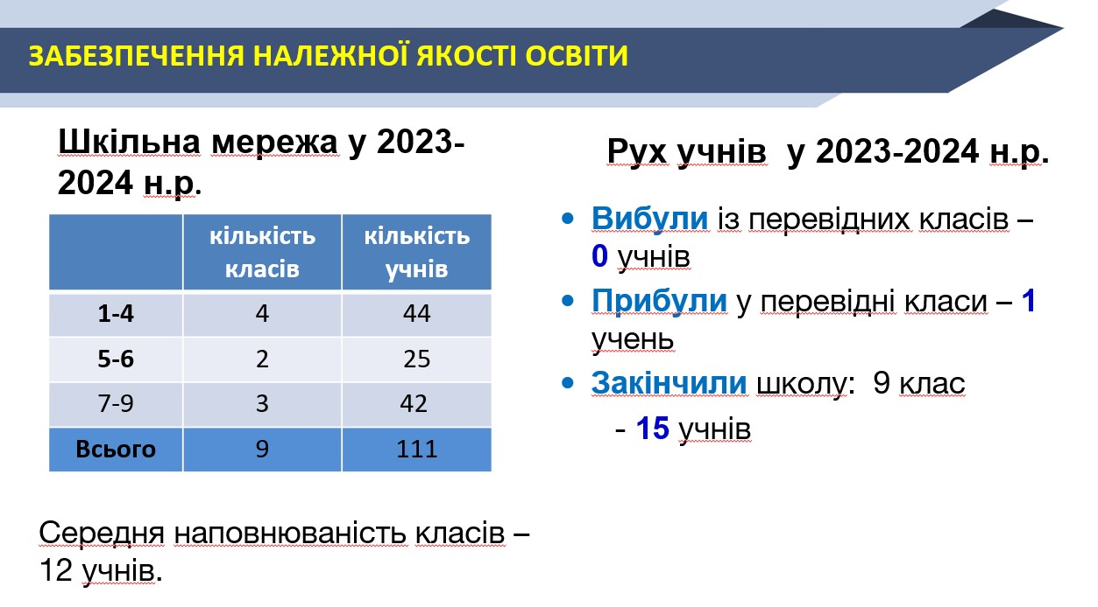

Оцінювалося 67 дітей,із них 39 учнів – на достатній та високий рівень навчальних досягнень (7-12 балів), що становить 58%, на середній рівень-28 учнів (42%).

У 2023-2024 н.р. за результатами річного оцінювання 5 учнів 5-9-х класів - нагороджено похвальними листами "За високі досягнення у навчанні" (рішення засідання педагогічної ради - протокол 8 від 30.05.2024)

Свідоцтво з відзнакою отримала: учениця 9 класу – Стець Анна.

Соціальний паспорт гімназії:

|  |  |  |
| --- | --- | --- |
| **Категорії учнів** | **К-сть дітей**  **І сем** | **К-сть дітей**  **ІІ сем** |
| **Кількість дітей-сиріт** | - | - |
| **Кількість дітей напівсиріт** | 4 | 5 |
| **Кількість дітей з інвалідністю** | - | - |
| **Кількість багатодітних сімей** | 36 | 36 |
| **Кількість малозабезпеченийх сімей** | 1 | 3 |
| **Кількість дітей на індивідуальному навчанні** | - | - |
| **Кількість дітей учасників ООС (діти учасників бойових дій )** | 7 | 9 |
| **Кількість дітей учасників АТО** | 2 | 2 |
| **Кількість дітей, постраждалих внаслідок Чорнобильської катастрофи** | - | 2 |
| **Кільсть дітей з ООП( інклюзія)** | 1 | 1 |
| **Кількість дітей з числа вимушених переселенців – після 24.02** | - | - |
|  |  |  |

Основними заходами зі збереження контингенту учнів були:

* спільна робота з ДНЗ;
* організація обліку дітей та підлітків на території обслуговування;
* індивідуальна робота з учнями та батьками.
* організація навчання за інклюзивною формою навчання

***Впровадження інформаційно-комунікаційних технологій в освітній процес***

Інтеграція України у Європейський простір невід’ємно пов’язана з якістю національної освіти, її конкурентно-спроможністю. Одним із основних чинників підвищення якості знань школярів є впровадження в освітню практику педагогічних інновацій, інформаційно-комунікаційних технологій навчання, оновлення змісту усього освітнього процесу відповідно до сучасних досягнень науки і техніки.

Вчителі гімназії ефективно організовують освітній процес на основі оптимального використання можливостей комп’ютерної техніки, програмного забезпечення та мережі Інтернет. Для того, щоб учням дійсно було цікаво, щоб вони не втратили інтерес до навчання, на кожному уроці наші вчителі намагаються створювати всі умови для розвитку здібностей, творчого мислення учнів, самовираження їх особистості в різних видах діяльності. З цією метою учням поряд із стандартними завданнями  педагоги пропонують і такі, які вимагають логічного мислення, творчих пошуків, оригінальності, винахідливості. Саме такі творчі, пізнавальні, інтелектуальні завдання допомагають нашим вчителям розвинути в учнів пізнавальні процеси – пам’ять, увагу, уяву, логічне мислення. Усі завдання творчого характеру розраховані на пошукову діяльність учнів, творче й уміле застосування набутих знань. Зміст завдань сприяє розвитку гнучкості й широти мислення, які необхідні для успішного розв’язання як навчальних так і життєвих задач. Усі творчі завдання допомагають вчителеві виявити індивідуальні особливості учнів, намітити перспективи подальшого розвитку творчого потенціалу кожної дитини, зробити навчання більш захоплюючим і цікавим.

Головна мета використання нетрадиційних форм роботи на уроках – це зацікавлення дітей навчальною працею й утримання цього інтересу. Тільки в разі такого підходу формування освіченої, творчої особистості, становлення її фізичного та морального здоров’я, яке є одним зі стратегічних завдань реформування освіти в Україні.

Щоб зацікавити, стимулювати учнів до самостійного отримання знань, протягом навчального року проводилась активна робота з організації участі школярів в різноманітних інтелектуальних Міжнародних та Всеукраїнських конкурсах.

**У І етапі шкільних предметних олімпіад взяли участь 22 учні, що складає 33% від загальної кількості учнів 5-9 класів. У *міському етапі Всеукраїнських учнівських олімпіад з навчальних предметів отримали перемогу з таких предметів:***

***Правознавство:***

**ІІ місце** – **Стець Анна (9 клас)**

***Інформаційні технології:***

**ІІІ місце** – **Мариньоха Кирило (9 клас)**

***Трудове навчання:***

**ІІ місце** – **Сліпчук Анна (9 клас)**

***Українська мова та література:***

**ІІ місце** – **Стець Анна (9 клас)**

**ІІІ місце** – **Пархомук Владислав (8 клас)**

***Математика:***

**ІІ місце** – **Валюх Яна (6 клас)**

**ІІІ місце** – **Стець Анна (9 клас)**

Отримали перемогу у конкурсах різних рівнів:

***Всеукраїнський конкурс творчості дітей та учнівської молоді «За нашу свободу»***

***Переможці міського етапу:***

**ІІ місце** – **Ярощук Мирослава (6 клас)**

***Територіальна виставка-конкурс декоративно-ужиткового і образотворчого мистецтва «Знай і люби свій край»***

***Переможець міського етапу:***

**ІІІ місце** – **Ярощук Мирослава**(6 клас)

***Територіальний огляд робіт “Діти за безпечне майбутнє –***

***2024”***

**Переможці міського етапу:**

**І місце – Парфенюк Іван (2 клас);**

**І місце -Жук Діана,Бондар Антон**

**(5 клас);**

**І місце - Хмелюк Вікторія (7 клас);**

**ІІІ місце - Ярощук Мирослава (6 клас);**

***І етап ХХІІІ Всеукраїнського конкурсу учнівської творчості***

***«Об’єднаймося ж, брати мої»***

**Лауреат І етапу - Федонюк Катерина(6 клас)**

Міжнародний мовно-літературнийконкурс учнівської тастудентської молоді ім. Т. ШевченкаІІ місце - Стець Анна (9 клас)

Міжнародний конкурс українськоїмови ім. Петра ЯцикаІІ місце - Стець Анна (9 клас), ІІІ місце - Думало Олександр (6 клас)

Конкурс краєзнавчо-дослідницьких робітВсеукраїнської краєзнавчої експедиціїучнівської молоді«Моя Батьківщина - Україна»ІІІ місце у обласному турі – пошукова група:Стець Анна (9 клас)Оксентюк Максим (9 клас)Оксентюк Соломія (8 клас)

Акція з вивчення власного родоводу «Без сім’ї і свого роду –нема нації, народу» у 2023 роціПереможець обласної акції:Демчук Єва (1 клас)

Обласна акція “Україна - це ми!”ІІІ місце - Склянчук Уляна (8 клас)ІІІ місце – Стець Анна (9 клас)

Територіальний конкурс вокальних ансамблівмалих форм «Ми діти твої, Україно»І місце - Колектив «Промінчики надії»:Парфенюк Іван (2 клас), Абрамчук Соломія (3 клас), Шафранюк Ірина (4 клас), Заяць Аліна (4 клас), ІІІ місце – Колектив «Квіти України», Капітанюк Ірина (6 клас), Конзера Дарина (6 клас) , Валюх Яна (6 клас),Трофимович Аліна (7 клас), Хмелюк Вікторі (7 клас).

І конкурс шкільних краєзнавчих проєктів історико-етнологічного спрямування «Народна архітектурарідного краю», присвяченого пам’яті Архипа Данилюка для учнів 5-11 класів :І місце - Колектив учнів: Оксентюк Соломія (8 кл.), Заяць Максим (8 кл.),Пархомук Владислав (8 кл.).

Змагання з легкоатлетичногокросу :І місце – команда закладу:Кінах Назарій (9 клас)Власюк Максим (9 клас)Дудар Дмитро (8 клас)Кузьмик Анастасія (8 клас)Склянчук Уляна (8 клас)

Спортивні змаганн: Змагання «Пліч-о-пліч Всеукраїнськішкільні ігри» з волейболу (дівчата)

І місце – команда закладу:Кузьмик Анастасія (8 клас)Склянчук Уляна (8 клас)

Оксентюк Соломія (8 клас)Ярмолюк Юлія (8 клас)Пілюгіна Діана (8 клас)

Шафранюк Вікторія (8 клас)Капітанюк Анна (9 клас)Сліпчук Анна (9 клас)Стець Анна (9 клас).

Гром Леся Дмитрівна, учитель історіїБірківської гімназії, приймала участь у виставцідидактичних та методичних матеріалів «Творчісходинки педагогів Волині» та здобула ІІІ місцев обласному етапі конкурсу у номінації«Громадянська та історична освітня галузь»(практикум «Вступ до історії України тагромадянської освіти. Збірник завдань дляконтрольних робіт.( 5 клас»).

***8. Науково-методична робота***

У практику діяльності педагогічного колективу школи активно ввійшли:

* проєктні технології, що забезпечують інтеграцію предметних знань і вмінь із різних предметів і видів діяльності;
* ігрові технології, які формують навички розв’язувати творчі завдання на основі вибору альтернативних варіантів;
* технології особистісно зорієнтованого, диференційованого навчання;
* інтерактивні технології (робота в групах, метод проектів, «мозковий штурм», «кейс-метод», «асоціативний кущ», «відкритий мікрофон», групова дискусія, взаємне навчання тощо);
* технології проблемного навчання.

Методична робота у 2023/2024 навчальному році була спрямована на виконання таких завдань:

1. Сприяти вирішенню проблеми закладу освіти в підвищенні якості навчання

шляхом використання на уроках сучасних освітніх технологій.

2. У процесі роботи вдосконалювати професійну майстерність вчителя,

продовжувати вивчати досягнення педагогіки та психології з даної

проблеми.

3. Забезпечувати високий методичний рівень проведення всіх видів занять.

4. Підвищувати ефективність уроків шляхом впровадження сучасних форм організації навчальної діяльності учнів.

5. Вивчати і впроваджувати передовий досвід вчителів, поширювати власний досвід серед освітян України.

6. Виявляти, пропагувати і здійснювати нові підходи до організації навчання і виховання здобувачів освіти, особливо, в умовах дистанційного навчання.

7. Приділяти особливу увагу якості самоосвіти, своєчасності й результативності курсової перепідготовки.

8. Систематично аналізувати зміст діючих програм і підручників з метою активізації самостійної роботи школярів через використання інформаційних технологій.

Також робота над методичною проблемою знайшла своє втілення у засіданнях методичної ради та методичних об’єднаннях, групових та індивідуальних консультаціях тощо.

У своїй роботі вчителі методичних об’єднань використовували як традиційні засоби навчання (підручники, посібники, демонстраційні, наочні матеріали, лабораторні, практичні роботи), так і інформаційно-комунікаційні (навчальні електронні посібники, електронний журнал, електронні підручники, отримання додаткової інформації за допомогою Інтернету, проведення онлайн-уроків у зумі з використанням віртуального класу класруму, презентації, проєктні роботи, онлайн-тестування, онлайн-практичні роботи, онлайн-олімпіади і т. д.).

Широко використовують члени методичного об’єднання методи і прийоми технології «Створення ситуації успіху», інтерактивних прийомів, дистанційного навчання.

**9. Організація виховної роботи в гімназії.**

Організація виховної роботи у 2023-2024 н.р здійснювалася відповідно до вимог законів України: «Про освіту», «Про загальну середню освіту», «Про охорону дитинства», «Про позашкільну освіту. Був розроблений план виховних заходів з учнями 1-9 класів на основі річного плану школи.

Виховна робота педагогічного колективу нашого закладу підпорядкована обласній програмі «Покоління успішних». Програма спрямована на реалізацію соціальної функції виховання – забезпечення наступності духовного і морального досвіду поколінь, підготовки особистості до успішної життєдіяльності.

Виховна діяльність в школі, як цілісна система складається із діяльності дорослих (адміністративно-педагогічна функція, рада школи, батьківський комітет) та із діяльності учнів .

Класними керівниками були складені виховні плани роботи, які відповідають виховній темі. Виконання завдань і реалізація основних принципів виховної роботи протягом навчального року здійснювалася за **основними напрямками:**

1. «Ціннісне ставлення до себе»

Соціальна адаптація учнів, розуміння ними своїх прав та свідомого виконання обов’язків в значній мірі залежить від правильно організованого виховного процесу в ліцеї.

Критерієм впливу закладу на соціальну поведінку учнів є свідоме виконання учнями основних нормативних документів закладу: Статуту, правил внутрішнього розпорядку, в яких визначені основні права та обов’язки учнів. На основі цих документів розроблені «Правила для учнів».

Робота по ознайомленню учнів з «Правилами для учнів» та контроль за виконанням ними «Правил» здійснюється педагогічним колективом та шкільним парламентом серед всього контингенту учнів з 1 по 9 класи. Вона включає в себе постійну роботу на годинах спілкування, під час проведення тижнів і декад правових знань; тренінгів «Мої права та обов’язки», «Шкідливі звички й правопорушення»; зустрічей з працівниками правоохоронних органів тощо.

Також у даному напрямі проходять заходи: бесіда «Здоровим бути модно!», година спілкування «Твоє життя – твій вибір» та інші.

1. «Ціннісне ставлення до сім’ї, родини, людей».

У даному напрямі проходять заходи: майстер-клас «Надання першої допомоги в разі надзвичайних ситуацій», година спілкування «Вчинок, відповідальність, наслідки», година спілкування «Милосердя та любов до ближнього», рольова гра «Культура поведінки. Знайомство, гостювання» та інші.

1. «Ціннісне ставлення до суспільства і держави»

Формування правової культури передбачає прищеплення учням поваги до прав і свобод людини і забезпечення знання і виконання ними Законів України. Традиційно у гімназії у грудні проходить тиждень правових знань. Протягом тижня проводяться години спілкування, бесіди, ділові ігри з морально-правової тематики, вікторини, квести. Для учнів 5-9 класів вчителем правознавства проводиться правовий брейн-ринг. Школярі розв'язують задачі на правову тематику, відгадують кросворди, беруть участь у дидактичних іграх. Серед дітей 1-4 класів проводиться конкурс малюнків «Права дитини в малюнках», бесіди, інформаційні години.

Патріотизм учнів в формується шляхом участі у благодійних акціях по збиранню смаколиків, теплих речей для воїнів.

1. «Ціннісне ставлення до природи»

Екологічне виховання покликане забезпечити молоде покоління науковими знаннями про взаємозв'язок природи і суспільства. А тому стали традиційними: виставка малюнків «Збережи природу», години спілкування «Вплив екології на організм людини»; виставка літератури «Земля - наш спільний дім»; трудовий десант по прибиранню скверу та території школи. Але більш дієвою є організація практичної роботи екологічної спрямованості: догляд за зеленими насадженнями школи, озеленення класних кімнат інше.

1. «Ціннісне ставлення до праці»

Важливою ділянкою роботи ми вважаємо економічне і трудове виховання, спрямоване на формування творчої працелюбної особистості. А тому плануємо трудові десанти на пришкільній території, години спілкування «Професії моїх батьків», «Я обираю», проведення тестування для виявлення професійних нахилів, зустрічі із представниками служби зайнятості тощо.

Учні розширюють знання про професії на уроках та на позакласних виховних заходах.

1. «Ціннісне ставлення до культури і мистецтва»

Виховання передбачає формування основ естетичної культури, норм і принципів етикету, естетичних смаків, переконань та ідеалів. Цьому сприяють традиційні свята школи: День знань, День села та миру, День захисників та захисниць України, святкування дня працівників освіти, День Гідності та Свободи, День Святого Миколая, новорічні ранки та вечори, предметні тижні і місячники; виставки осінніх композицій та городніх культур «Осінні фантазії» тощо.

1. «Ціннісне ставлення до здоров’я»

Найважливішим напрямком виховної роботи на сьогодні є формування здорового способу життя, фізичних здібностей особистості, збереження життя та здоров’я учнів. Сприяють оздоровленню учнів спортивні змагання, робота спортивних секцій, проведення уроків фізкультури та днів здоров’я.

В основну діяльність школи покладено принцип гуманізму, демократизму, незалежності від політичних, громадських та релігійних організацій, поєднання загальнолюдського і національного взаємозв’язку, розумового, морального, фізичного і естетичного виховання науковості, диференціації, індивідуалізації, змісту і форм освіти, розвиваючого характеру навчання.

**Виховна робота закладу освіти була спрямована на вирішення таких завдань:**

* Формування загальнолюдських цінностей й моралі, вдосконалення національних традицій, звичаїв та обрядів, виховання любові та поваги до рідної мови.
* Організація інформаційно-просвітницької роботи серед учнів, розвиток творчих та інтелектуальних здібностей.
* Організація морально-правового виховання.
* Охорона та укріплення здоров’я учнів, організація відпочинку.
* Сприяти участі учнів у системі позашкільної роботи, гуртках та секціях.

Протягом 2023 – 2024 навчального року в закладі всі загальношкільні заходи були проведені в режимі онлайн з дотриманням всіх заходів безпеки, передбачених чинним законодавством під час дії воєнного стану:

- Свято «День знань», для учнів 1-9 класів;

- День фізичної культури…;

- День народження села Калинівки та День миру;

- Міжнародний день туризму, приємні спогади…

- День партизанської слави;

- 1941 рік Бабин Яр – найбільша трагедія людства;

- Свято до Дня працівників освіти;

- День захисників та захисниць України «В єдності наша сила»;

- «Хай вічно горить вогонь пам'яті» з нагоди визволення України від фашистських загарбників;

- День української писемності та мови;

- Міжнародний день енергозбереження;

- Міжнародний день толерантності;

- Всесвітній день дитини «Діти – це наше майбутнє!»

- День сільського господарства;

- День Гідності та Свободи;

- День вшанування пам'яті жертв Голодомору «Запали свічку»

- 1 грудня Всесвітній день боротьби зі СНІДом!

- День збройних сил України;

- День української хустки;

- 10 грудня – Міжнародний День захисту прав людини;

- День Святого Миколая;

- Привітання з Різдвяними та Новорічними святами;

- 16 січня День пам’яті захисників Донецького аеропорту;

- Обрядове дійство щедрування «Щедруємо з вірою у Перемогу!»;

- День Соборності України;

- Міжнародний день пам’яті жертв Голокосту;

- День пам’яті Героїв Крут;

- 7 лютого День безпечного Інтернету;

- День єднання;

- День пам’яті героїв Небесної сотні;

- 21 лютого Міжнародний день рідної мови;

- День Святого Валентина «Любов в блакитно-жовтих кольорах!»

- Шевченківські дні;

- День українського добровольця;

- Всесвітній День здоров’я;

- Всесвітній день авіації та космонавтики;

- Всесвітній день Землі;

- День Чорнобильської трагедії;

- День пам’яті та примирення;

- День Матері;

- День української вишиванки;

- День Європи;

- День Героїв України;

- Останній дзвоник – 2024;

- Всеукраїнський Олімпійський день.

В Бірківській гімназії, були проведені тематичні тижні:

- з 12.09 по 14.10. 2023 року пройшов Всеукраїнський Олімпійський урок та Олімпійський тиждень;

- з 25.11 по 10.12.2023 року пройшла Всеукраїнська акція «16 днів проти насильства»;

- з 15 по 21 травня 2024 року пройшов І етап тижня безпеки дорожнього руху.

***10. Управлінська діяльність.***

Управління гімназії здійснюється згідно з річним планом роботи, планом внутрішкільного контролю та календарних планів учителів-предметників і виховної роботи класних керівників. Така система планування, відпрацьована в школі й заснована на взаємодії всіх ланок, підрозділів та учасників навчально-виховного процесу, забезпечує координацію їхньої діяльності, єдність вимог, контролю та взаємоконтролю в процесі роботи, сприяє досягненню ефективності та вдосконаленню навчально-виховного процесу й забезпечує планомірний розвиток школи     У школі в наявності всі нормативно-правові документи, що регламентують діяльність загальноосвітнього навчального закладу.

  Контроль — це важлива, складна та об'єктивно необхідна функція управління. У школі ефективність здійснення контролю зумовлює якість реальних і по­дальше прогнозування бажаних показників розвитку закладу освіти, його навчально-виховного процесу та діяльності всього шкільного колективу. Контроль дозволяє тримати в полі зору управління найважливіші питання школи, своєчасно реагувати на відхилення від норми та на негативні явища, знаходити невикористані резерви, підтримувати оптимально трудову атмосферу в колективі.

Адміністрація використовує різноманітні форми контролю за станом навчально-виховного процесу, передусім такі традиційні, як вивчення викладання стану предметів та виконання навчальних планів і програм, перевірка класних журналів,  тощо. Аналіз результатів внутрішньошкільного контролю знаходить відображення в рішеннях педагогічної ради школи, відповідних наказах по навчальному закладу. Крім контролю за рівнем знань і навчальних досягнень учнів, проводяться систематичні дослідження стану відвідування занять та стану навчальної дисципліни. За результатами моніторингу адміністрація школи приймає певні управлінські рішення щодо конкретних учителів та учнів.

В цьому році вдруге було проведено самооцінювання за напрямом «Управлінські процеси».

|  |  |  |  |
| --- | --- | --- | --- |
| Назва форми | Завантажено | Розпочато | Заповнено |
| Напрям 4. Анкета для батьків | 100 | 100 | 100 |
| Напрям 4. Анкета для педагогічних працівників | 19 | 19 | 19 |
| Напрям 4. Анкета для учня/учениці | 47 | 47 | 47 |
| Напрям 4. Опитувальник для заступника керівника закладу освіти | 1 | 1 | 1 |
| Напрям 4. Опитувальник для керівника закладу освіти | 1 | 1 | 1 |
| Напрям 4. Опитувальник для практичного психолога / соціального педагога | 1 | 1 | 1 |
| Напрям 4. Опитувальник для представника учнівського самоврядування | 1 | 1 | 1 |
| Напрям 4. Форма вивчення документації | 1 | 1 | 1 |
| Напрям 4. Форма спостереження за освітнім середовищем | 1 | 1 | 1 |

|  |  |  |  |  |
| --- | --- | --- | --- | --- |
| Напрям 4 Управлінські процеси | Високий | Достатній | ВП | Низький |
| Вимога 4.1. Наявність стратегії розвитку та системи планування діяльності закладу, моніторинг виконання поставлених завдань |  |  |  |  |
| Вимога 4.2. Формування відносин довіри, прозорості, дотримання етичних норм |  |  |  |  |
| Вимога 4.3. Ефективність кадрової політики та забезпечення можливостей для професійного розвитку педагогічних працівників |  |  |  |  |
| Вимога 4.4. Організація освітнього процесу на засадах людиноцентризму, прийняття управлінських рішень на основі конструктивної співпраці учасників освітнього процесу, взаємодії закладу освіти з місцевою громадою |  |  |  |  |
| Вимога 4.5. Формування та забезпечення реалізації політики академічної доброчесності |  |  |  |  |

|  |  |  |  |  |
| --- | --- | --- | --- | --- |
| Вимога 4.1. Наявність стратегії розвитку та системи планування діяльності закладу, моніторинг виконання поставлених завдань | Високий | Достатній | ВП | Низький |
| Критерій 4.1.1. У закладі освіти затверджено стратегію його розвитку, спрямовану на підвищення якості освітньої діяльності |  |  |  |  |
| Критерій 4.1.2. У закладі освіти річне планування роботи і відстеження його результативності здійснюються відповідно до стратегії розвитку закладу освіти |  |  |  |  |
| Критерій 4.1.3. У закладі освіти здійснюється самооцінювання якості освітньої діяльності на основі стратегії (політики) і процедур забезпечення якості освіти |  |  |  |  |
| Критерій 4.1.4. У закладі освіти здійснюється планування та реалізація заходів для розвитку закладу освіти, його матеріально-технічної бази |  |  |  |  |

|  |  |
| --- | --- |
| **Узагальнююча інформація. Форма вивчення документації** | |
| 1. Стратегія розвитку закладу освіти: | розроблена, схвалена педагогічною радою та затверджена засновником |
| 2. У стратегії розвитку закладу освіти: | визначено місію, візію, проведено попередній SWOT-аналіз ресурсів закладу освіти |
| 2. У стратегії розвитку закладу освіти: | містяться стратегічні цілі (напрями розвитку закладу освіти) |
| 2. У стратегії розвитку закладу освіти: | кожна стратегічна ціль має конкретний перелік кроків її досягнення |
| 2. У стратегії розвитку закладу освіти: | враховані особливості діяльності закладу освіти |
| 2. У стратегії розвитку закладу освіти: | стратегічні цілі досяжні, конкретні, вимірні, актуалізовані у часі |

|  |  |
| --- | --- |
| **Узагальнююча інформація. Опитувальник для керівника закладу освіти** | |
| 12.1. Чи залучалися учасники освітнього процесу до розроблення Стратегії розвитку закладу освіти? | обговорення з вчителями та адміністрацією |
| 12.2. Чи враховані пропозиції учасників освітнього процесу в Стратегії розвитку закладу освіти? | так |

|  |
| --- |
| **Результати анкетування** |
|  |
| Педагогічні працівники |
|  |
| ooxWord://media/image.emf |

Батьки учнів

ooxWord://media/image2.emf

|  |  |  |  |  |  |  |  |
| --- | --- | --- | --- | --- | --- | --- | --- |
| Вимога 4.3. Ефективність кадрової політики та забезпечення можливостей для професійного розвитку педагогічних працівників | | Високий | Достатній | ВП | Низький | | |
| Критерій 4.3.1. Керівник закладу освіти формує штат закладу, залучаючи кваліфікованих педагогічних та інших працівників відповідно до штатного розпису та освітньої програми | |  |  |  |  | | |
| Критерій 4.3.2. У закладі освіти створено умови, які мотивують педагогічних працівників до підвищення якості освітньої діяльності, саморозвитку, здійснення інноваційної освітньої діяльності | |  |  |  |  | | |
| Критерій 4.3.3. У закладі освіти створено умови, які сприяють підвищенню кваліфікації педагогічних працівників | |  |  |  |  | | |
|  | |  | | | | |  |  | |
|  | | |  |  | | --- | --- | | **Узагальнююча інформація. Форма вивчення документації** | | | Питання | Відповідь | | 19. Тарифікаційні списки: наявність вакансій у закладі освіти | штат укомплектовано, вакансії відсутні | | 22. Тарифікаційні списки та особові справи педагогічних працівників: наявність у педагогічних працівників відповідної освіти та/або професійної кваліфікації | наявність педагогічних працівників, які працюють не за фахом, але пройшли курси підвищення кваліфікації або здобувають відповідну фахову освіту | | | | | | |  | |
|  | |  | | | | |  |  | |
|  | | |  |  | | --- | --- | | **Узагальнююча інформація. Опитувальник для керівника закладу освіти** | | | Питання | Відповідь | | 15. Чи наявні вакансії педагогічних працівників? | ні | | | | | |  |  | |

|  |  |  |  |  |
| --- | --- | --- | --- | --- |
| Вимога 4.4. Організація освітнього процесу на засадах людиноцентризму, прийняття управлінських рішень на основі конструктивної співпраці учасників освітнього процесу, взаємодії закладу освіти з місцевою громадою | Високий | Достатній | ВП | Низький |
| Критерій 4.4.1. У закладі освіти створюються умови для реалізації прав і обов'язків учасників освітнього процесу |  |  |  |  |
| Критерій 4.4.2. Управлінські рішення приймаються з урахуванням пропозицій учасників освітнього процесу |  |  |  |  |
| Критерій 4.4.3. У закладі освіти створено умови для розвитку громадського самоврядування |  |  |  |  |
| Критерій 4.4.4. У закладі освіти створено умови для виявлення громадської активності та ініціативи учасників освітнього процесу, їхньої участі в житті місцевої громади |  |  |  |  |
| Критерій 4.4.5. Організація освітнього процесу враховує вікові особливості учнів, відповідає їхнім освітнім потребам |  |  |  |  |
| Критерій 4.4.6. У закладі освіти створюються умови для реалізації індивідуальної освітньої траєкторії учнів |  |  |  |  |

**Результати анкетування**

**Батьки учнів**

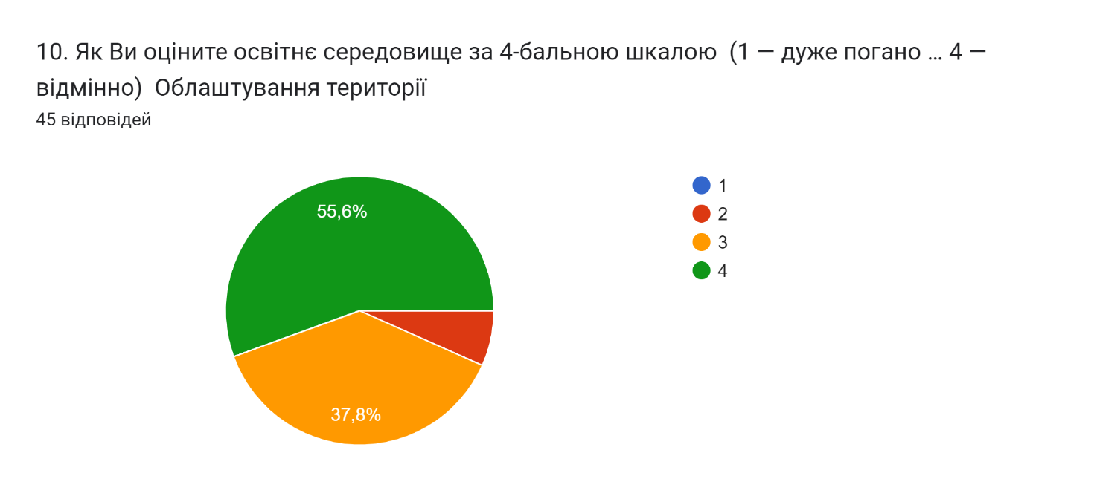

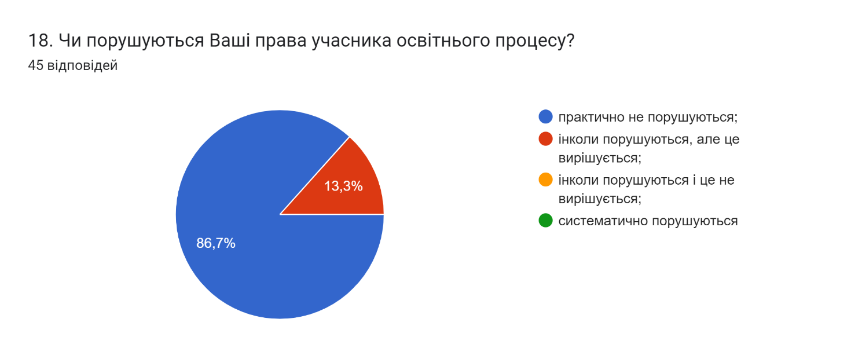

|  |  |
| --- | --- |
| **Педагогічні працівники** | |
|  |
|  |

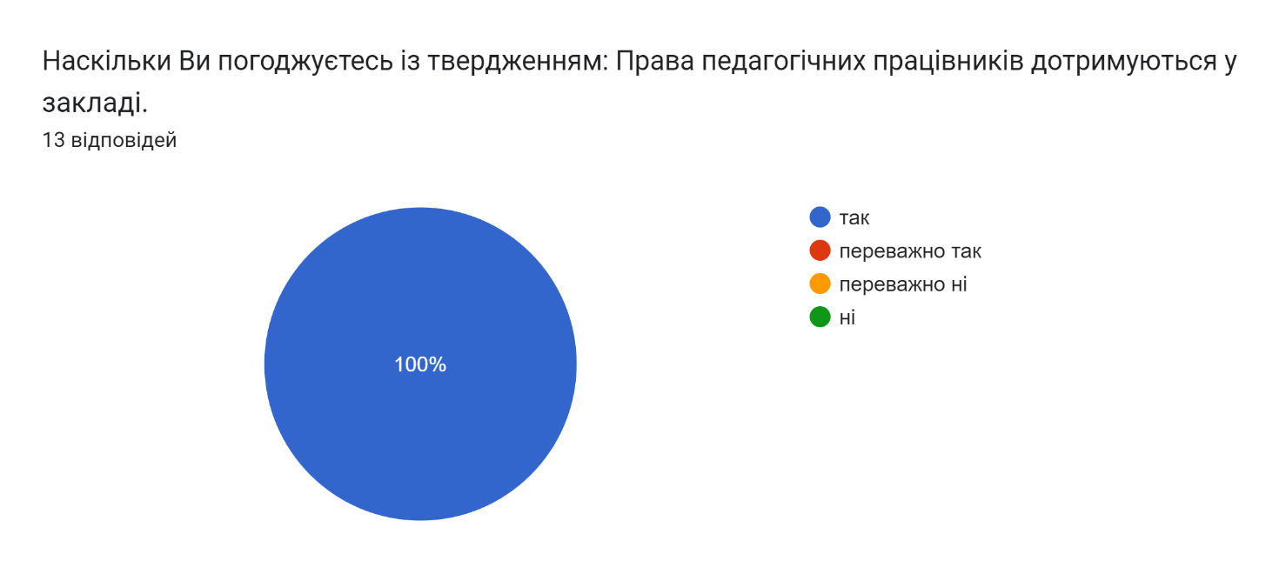

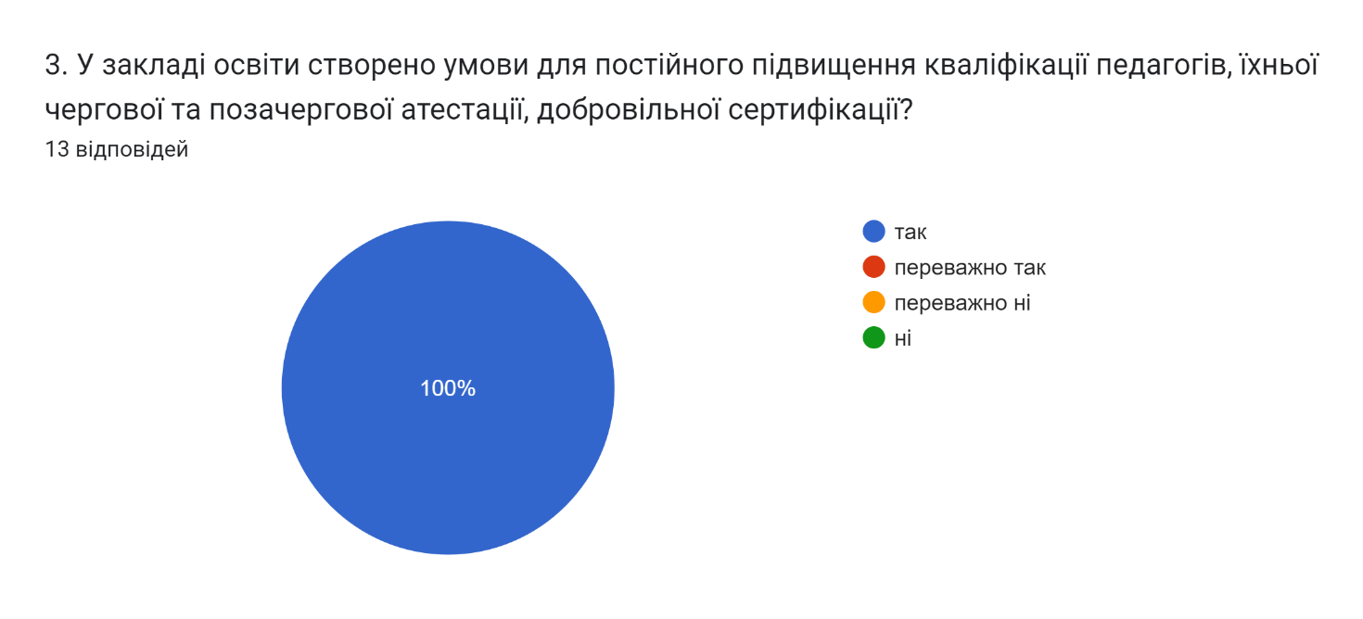

**ЗДОБУВАЧІ ОСВІТИ**

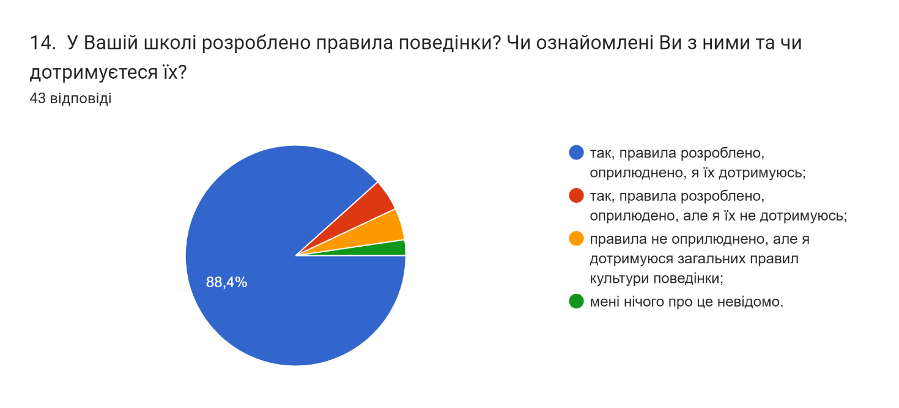

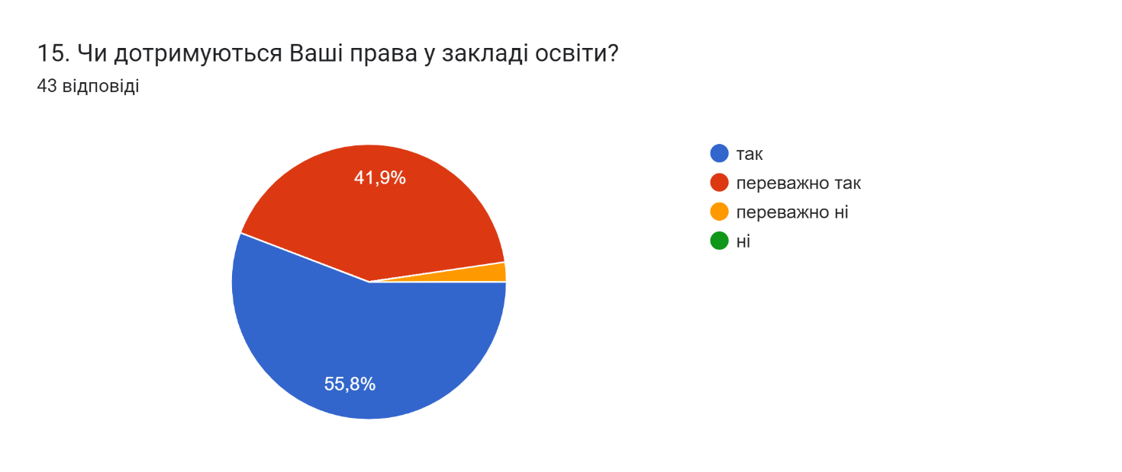

Враховуючи сучасні вимоги, стиль керівництва школою більш близький до демократичного, так як більшість рішень приймаються на основі врахування думки колективу й інтересів справи, створюється такий мікроклімат, коли успіхи кожного сприймаються позитивно, ініціатива й самостійність підтримується, повноваження делегуються. Директор школи у роботі з працівниками дотримується партнерського стилю керівництва. Проблеми обговорюються й виробляються різні варіанти рішення, з них обирається найбільш оптимальний, затверджується і в подальшому здійснюється. Основними формами спілкування є наради, індивідуальні бесіди, інформування. Контроль здійснюється не заради пошуку винних, а заради позитивного кінцевого результату. На моє переконання, завдяки такому стилю керівництва у школі залишається мінімум агресивності, наявне творче вирішення справ; переважають такі методи керівництва як порада, особистий приклад, похвала; ставлення до людей – шанобливе, вимогливість поєднується із справедливістю, спілкування ввічливе, поважливе, рідко з наказом. У зв'язку з цим я надаю колегам більше самостійності, відповідно їхній кваліфікації і характеру роботи, створюю необхідні умови для самореалізації. У кожному зі своїх підлеглих бачу, насамперед, особистість у всьому розмаїтті її людських якостей і властивостей. Таких якостей у адміністративній роботі вимагаю не тільки від себе, а й від своїх заступників.

 У своїй роботі з працівниками школи я дотримуюся партнерського стилю керівництва. Проблеми обговорюються і виробляються різні варіанти рішення, з них обирається найбільш оптимальний, затверджується і в подальшому здійснюється. У кожному із працівників школи бачу, насамперед, особистість в усьому розмаїтті її людських якостей. Використовую такі методи керівництва як порада, похвала, особистий приклад.

Прагну, щоб у школі було наявне творче вирішення справ. Дякую усім за плідну роботу у 2023-2024 н.р.

Ми обов’язково вистоїмо, **ПЕРЕМОЖЕМО**!

І повернемося за шкільні парти 1 вересня 2024-2025 навчального року!

**ВСЕ БУДЕ УКРАЇНА !!!**

 ДЯКУЮ ЗА УВАГУ!

**Звіт директора за 2022/2023 н.р**

**Звіт директора Микуличинського ліцею Яремчанської міської ради Івано-Франківської області про свою діяльність на посаді протягом**

**2022-2023 навчального року.**

Шановні присутні! Закінчився навчальний рік і тому ми зібралися сьогодні, щоб зробити певні підсумки роботи колективу школи, оцінити діяльність директора на посаді протягом 2022/2023 навчального року.

Наша країна переживає зараз дуже складні часи. В умовах введення в Україні воєнного стану, викликаного збройною агресією росії, освітяни - на своєму вчительському трудовому фронті. Працюють сумлінно, відповідально ставляться до виконання посадових обов’язків і вже цим наближають перемогу.

Відповідно до наказу МОН України від 23.03.2005 №178 “Про затвердження примірного положення про порядок звітування керівників дошкільних, загальноосвітніх та професійно-технічних навчальних закладів перед педагогічним колективом та громадськістю” у травні-червні кожен керівник навчального закладу щороку звітує про свою діяльність на загальних зборах педагогічного колективу, батьківського комітету, ради школи та громадськості.

У своїй роботі протягом звітного періоду я керувався Статутом Микуличинського ліцею, правилами внутрішнього трудового розпорядку, посадовими обов’язками директора школи, законодавством України, іншими нормативними актами, що регламентують роботу керівника загальноосвітнього навчального закладу.

**1. Загальна інформація про школу.**

Микуличинський ліцей Яремчанської міської ради — заклад загальної середньої освіти, який знаходиться в комунальній власності Яремчанської міської ради Івано-Франківської області.

Освітній процес у 2022-2023 навчальному році організовано відповідно до освітньої програми на 2022/ 2023 н.р. Заклад освіти здійснював свою діяльність відповідно до Статуту. Освітній процес відбувався в одну зміну. Педагогічним колективом закладу освіти проведено певну роботу щодо збереження і розвитку мережі класів. На початок 2022-2023 навчального року в Микуличинському ліцеї було 32 класи, з них 1-4 класів - 12, 5-9 -х класів - 16, 10-11-х класів - 4. Розпочали навчання 860 учнів з них 14 дітей на інклюзивній формі навчання,

 3 учнів на екстернатній формі навчання,

 6 учнів з 01.01.2023 року переведені на індивідуальну форму навчання (Педагогічний патронаж).

З метою створення належних умов навчання та виховання учнів: ліцей на 100% забезпечений педагогічними кадрами та обслуговуючим персоналом;

 -розроблено єдиний режим роботи закладу освіти;

-складено розклад уроків, графік чергування вчителів в закладі освіти та їдальні;

 -організовано роботу 4 ГПД.

Однією з важливих умов для освітнього процесу є безпечне та комфортне освітнє середовище. Освітнє середовище закладу є безпечним та комфортним для учасників освітнього процесу. Ми постійно працюємо над його оновленням та покращенням.

Проте в закладі освіти залишається проблематичним облаштування території з урахуванням доступності та універсального дизайну. До закладу освіти практично не можуть потрапити дорослі і діти з обмеженими фізичними можливостями - пандус відсутній.

Територія закладу огороджена, убезпечена від доступу стороннього автотраспорту, на території закладу є аварійна пожарна водойма, яка сьогодні може бути «небезпечною схованкою» для дітей під час ігор, водойма потребує капітального ремонту . Особливу увагу потребує фасад закладу, у 2023 н.р. за рахунок коштів обласного бюджету має бути продовжено роботу з її утеплення, навесні планувалось продовжити роботи, але життя вносить свої корективи. Територія закладу є достатньо озелененою.

В навчальних приміщеннях закладу на початок навчального року здійснено ремонт. Кімнати оснащено меблями, в тому числі, в початковій школі, одномісними партами, комп’ютерною технікою – ноутбуком для вчителя, кольоровим принтером та мультимедийними дошками. Придбано дидактичний матеріали для 1-4 класів.

Облаштування приміщень закладу не становить загрози травмування учнів та працівників (неслизька підлога, належним чином встановлені меблі у навчальних кабінетах, не загромаджені коридори, сходові клітини та рекреація).

Режим прибирання забезпечує чистоту та охайність місць спільного користування, коридорів та навчальних приміщень, спортивної зали.

Заклад освіти дотримується режиму провітрювання, є графік провітрювання.

Утримання туалетних кімнат відповідає санітарним умовам.

Заклад освіти підключений до високошвидкісного інтернету (більше 100 МБ/с), що значно покращує освітній процес у школі і дозволяє використовувати всі можливості глобальної мережі Інтернет. З розвитком глобальної мережі Інтернет школа отримала необмежені можливості представити себе, свій колектив та його досягнення далеко за межами свого регіону. Одночасно з’явилася можливість отримувати додаткову інформацію про навчальні заклади України та зарубіжжя, переймати їх досвід для покращення якості освітніх послуг. Інтернет дозволив вести спілкування між колегами-педагогами на сторінках веб-ресурсів, обмінюватися своїми надбаннями, вирішувати наболілі проблеми, тощо. Мережа Інтернет є доступною не в усіх кабінетах ліцею.

На сучасному етапі головним завданням нашого закладу є підвищення якості освіти через упровадження інновацій, сучасних підходів до оцінювання, зокрема формувальне оцінювання, само- та взаємооцінювання, дотримання основних принципів НУШ: дитиноцентризму, педагогіки партнерства, інтеграції предметів. У зв’язку із запровадженням карантинних обмежень та військовим станом в країні цей навчальний рік був особливим і в організації і проведенні освітнього процесу. Навчання проходило як очно так і з використанням дистанційних форм. Слід відзначити роботу педагогічного колективу в умовах дистанційного навчання.

Адміністрація та вчителі обрали платформи, з якими зручно і якісно проводити дистанційне навчання: робота безкоштовного веб-сервісу Google Classroom;  проведення онлайн уроків за допомогою сервісу Google meet відповідно до розкладу;  спілкування в групах у Viber.

Зв'язок з учнями та їх батьками забезпечено на 100%. На кінець 2022/2023 навчального року в закладі навчалося 841 учень (з них – 3 екстерни), оцінювалися досягнення учнів 5-11 класів (488 учнів). За результатами річного оцінювання слід зазначити, що високий рівень навчальних досягнень мають 70 учнів (15%), достатній – 168 учнів (34%), середній – 238 учнів (45%), початковий – 12 учні (2%). В цілому: успішність – 98%, якість знань (високий та достатній рівні) – 49%. Простежується тенденція щодо зростання кількості учнів з достатнім рівнем навчальних досягнень, тому в наступному навчальному році необхідно звернути увагу на роботу з учнями, які мають достатній рівень знань, розвивати їх потенціал.

За наслідками навчального року високого рівня у навчанні досягли:1-4 класи- 52 учні; 5-10- 31 учень.

12 учнів 9-х класів отримав  свідоцтво з відзнакою.

7 учнів 11-х класів закінчують 2022/2023 н.р. з золотою медаллю.

**2. Кадрове забезпечення.**

У 2022-2023 навчальному році в школі працювало 73 педагогічних працівників, у тому числі директор, 3 заступника директора з НВР, 2 вихователі груп 5-літок, педагог-організатор, 1 практичний пси­холог, 1 соціальний педагог, 1 вчитель-дефектолог,1 вчитель-логопед, 4 вихователі ГПД, 1 бібліотекар, 13 асистентів учителів з інклюзивним навчанням, 1 медсестра, 2 сумісники.

Педагогічні працівники мають:

а)  кваліфікаційні категорії: «спеціаліст вищої категорії» - 42; «спеціаліст І категорії»- 8; «спеціаліст II категорії» - 3; «спеціаліст»-6 осіб; 15 – 1-11 т.р., 3 – 12 т.р.;

б   педагогічні звання:

1. «вчитель-методист»-8;
2. «старший учитель»-24.

    Як бачимо, якісний склад педагогічних працівників є досить високим, що дає змогу більш ефективно вирішувати педагогічні проблеми.

За навчальний рік звільнень педагогічних працівників не було.

Харчування в школі здійснюється приватним підприємцем Савчук М.В. Гарячим харчуванням було охоплено більше 400 дітей, всі вони харчувалися за кошти батьків. 122 дітей з  малозабезпечених сімей, переселенців з Донбасу-2, діти учасників АТО-12,які харчувалися за кошти місцевого бюджету.

         За     кошти   місцевого   бюджету   підвозом дітей до школи  та додому охоплено  340 учнів, що проживають на присілках Рівня, Підліснів, Полумистий.

         В 2022/2023 н.р. в ліцеї проводились предметні олімпіади.Брали участь у предметних олімпіадах – 54 учні; в українськомовних – 25 учнів.

Зміст методичної роботи в школі та її організація відобра­жені в розділі річного плану «Науково-методичне забезпечення системи загальної середньої освіти».

Протягом 2022-2023н. р, були створені необхідні умови для підвищення теоретичного професійного рівня вчителів. Відповідно до накопичувальної системи всі педагоги пройшли курси в онлайм режимі.

**3. Методична робота.**

Відповідно до річного плану роботи закладу у 2022-2023 н.р. педагогічний колектив працював згідно до вимог статей Конституції України, Законів України "Про освіту", "Про повну загальну середню освіту", Указів Президента України "Про заходи щодо забезпечення пріоритетного розвитку освіти в Україні", "Про Національну доктрину розвитку освіти", спрямованих на подальший розвиток освіти, створення умов для забезпечення рівного доступу до якісної освіти. Для стимулювання творчого професійного росту вчителів ши­роко використовується можливість атестації педагогічних кадрів.

За 2022-23 н.р. відбулося 8 засідань методичної ради.   Метою    роботи    ради протягом навчального року було безперервне вдосконалення рівня педагогічної майстерності, ерудиції та компетентності вчителів у процесі викладання предметів.             Розглядались наступні питання:

         - Аналіз методичної роботи за минулий навчальний рік. Структура та напрямки методичної роботи у новому році. Обговорення та затвердження плану роботи на 2022-2023 н.р.

         - Про ознайомлення з рекомендаціями Міністерства освіти і науки України щодо викладання предметів; забезпечення навчальними програмами, підручниками.

         - Про огляд нормативних документів, новинок психолого-педагогічної

літератури.

         - Визначення змісту, форми і методів підвищення кваліфікації педагогів у

 2022– 2023 навчальному році.

         - Ознайомлення з особливостями планування роботи вчителя у контексті НУШ.

         - Управління процесом вдосконалення професійної компетентності педагога: - самоаналіз та аналіз відвіданих уроків «Ефективність уроку – результат організації діяльності учнів. Аналіз особливостей сучасного уроку».

         - Про особливості організації освітнього процесу в умовах карантинних

обмежень.

* Про взаємовідвідування презентаційних уроків. Підготовка портфоліо.
* Про організацію проходження навчання вчителями, які у 2022-2023 будуть викладати предмети у 5 класі НУШ
* Про диференційоване навчання.
* Про підготовку та проведення предметних тижнів.
* Організація методичної роботи з учителями, які відчувають труднощі в організації навчально-виховного процесу НУШ.
* Організація освітнього процесу в контексті концепції «Нова українська школа».
* Відвідування учнями позашкільних закладів.
* Робота з обдарованими учнями.
* Про стан викладання математики та української мови у 5 класі.
* Стан навчально-виховного процесу в школі.
* Аналіз роботи з обдарованими дітьми, аналіз участі учнів у І та ІІ етапі олімпіад з базових дисциплін, конкурсах, творчих робіт МАН
* Впровадження інтерактивних форм і методів на уроках і в позаурочний час.
* Про роботу ГПД в І семестрі.
* Робота шкільних кабінетів. Якісне навчально – методичне забезпечення.
* Заходи з управління самоосвітою педагогічних працівників.
* Про підсумки навчання з використанням дистанційних технологій
* Створення освітнього середовища навчального закладу як чинник успішної соціалізації учнів в умовах реформи освіти. Формування інклюзивного, розвивального та мотивуючого до навчання освітнього простору.
* Вивчення та обговорення нормативних документів з питання організованого закінчення навчального року. Підготовка і проведення державної підсумкової атестації.
* Про стан організації освітнього простору НУШ у 2022-2023 н.р.
* Про рівень навчальних досягнень у 2022-2023 навчальному році.
* Про стан справ щодо підготовки до засідань педагогічної ради.

**4. Навчальна діяльність учнів.**

Повністю вдалося розв'язати питання охоплення навчанням дітей мікрорайону школи та здобуття ними повної загальної середньої освіти. Всі діти шкільного віку в мікрорайоні школи охоплені навчанням.

КІЛЬКІСНИЙ СКЛАД УЧНІВ

У закладі навчається 341 учень, 32 класи.

Оцінювання навчальної діяльності учнів за ІІ семестр та рік здійснювалося відповідно до Методичних рекомендацій щодо окремих питань завершення 2022-2023 н.р., затвердженими наказом МОН України від 01 квітня 2022 р. № 290 “Про затвердження методичних рекомендацій щодо окремих питань завершення 2021-2022 навчального року”.По завершенню 2022-2023 н.р. учні 1- 9 класів переведені до наступного класу. З 11 класів випущено зі школи 50 учнів.

У школі функціонували 32 класи, в яких навчалося 341 учень. 4 групи продовженого дня, 9 гуртків та секцій.

Велика увага приділялася роботі з обдарованими дітьми.

У рамках реалізації комплексної програми розвитку освітніх галузей у Микуличинському ліцеї у 2022-2023 н.р.:

1. Постійно поповнювався шкільний інформаційний банк даних «Обдарованість».

2. Забезпечено участь школярів у І етапі Всеукраїнських олімпіад з базових дисциплін.

3. Учні ліцею залучалися до участі у різноманітних конкурсах.

Проте у цьому навчальному році активності школярів у олімпіадах, конкурсах заважали введення воєнного стану в Україні.

**Звіт про проведення спортивно-масової роботи за 2022-2023 н.р.**

Протягом навчального року у спортивно-масовій роботі ліцею було охоплено 360 учнів. 290 учнів займалися в спортивних гуртках – волейбол, лижні гонки, настільний теніс, шахи, міні-футбол, дзюдо, теніс, шахи.

Були проведені змагання серед вікових груп (5-6 кл., 7-8 кл., 9-11 кл), по міні-футболу, баскетболу (9-11 кл.), волейболу (7-8, 9-11 кл.)

Були проведені змагання по бамбінтону серед учнів 4-5 кл. (одиночний і парний розряди).

Пройшли змагання з настільного тенісу серед учнів 9-11 кл., змагання «Веселі старти» серед учнів 5-6 кл.

Збірні команди ліцею приймали участь у міських змаганнях (серед семи ліцею сусідніх ТГ) з волейболу, баскетболу, настільного тенісу, шахів, легкої атлетики та футболу. Команди ліцею зайняли перше місце.

За навчальний рік було підготовлено 10 громадських інструкторів з різних видів спорту.

**5. Державна підсумкова атестація. Зовнішнє незалежне оцінювання.**

У 2022-2023 н.р. відповідно до нормативно-правових актів, здобувачів загальної середньої освіти звільнено від проходження державної підсумкової атестації (Закон України “Про внесення змін до деяких законодавчих актів України в сфері освіти”від 24 березня 2022 року№2157 І-Х; наказ МОН України від 28.02.2022 №242 “Про звільнення від державної підсумкової атестації учнів, які завершують здобуття початкової та базової загальної середньої освіти у 2021- 2022 навчальному році”, затверджений у Міністерстві юстиції України 03 березня 2022 року за №283/37619). У відповідній графі додатку про освіту робиться запис “ звільнений(а)”.

У 2022-2023 н.р. учнів 11 класу теж звільнено від проходження ДПА. Проте всі випускники були вчасно зареєстровані на проходження ЗНО -2023. Але режим воєнного стану вніс свої корективи, і реєстрація на ЗНО дає змогу одинадцятикласникам пройти мультипредметний тест (українська мова, історія України, математика) у липні 2022 року для вступу до вищих навчальних закладів. Бажання складати МПТ виявили 40 учнів.

**6. Виховна та позакласна робота.**

Педагоги школи глибоко усвідомлюють, що соціальна адаптація учнів, розуміння ними своїх прав та свідомого виконання обов’язків у значній мірі залежить від правильно визначених та обраних шляхів реалізації виховного процесу. Тому пріоритетними питаннями у виховній роботі школи залишається забезпечення всебічного розвитку особистості, сприяння її самовихованню й самореалізації, спрямування їх у своїй діяльності керуватися загальнолюдськими цінностями, глибоко розуміти традиції свого народу.

Уся виховна робота у школі у 2021 -2022 н.р. була спрямована на     Робота педагога-організатора була спрямована на виконання річного плану. Педагогам рекомендується організовувати освітній процес з урахуванням воєнної ситуації у населеному пункті (очне, дистанційне).

В умовах воєнного стану освітні, навчальні програми та навчальний план рекомендується виконувати, ущільнюючи навчальний матеріал, організовуючи самостійну навчальну діяльність учнів, додаткові консультації з використанням технологій дистанційного навчання. Це визначено [наказом МОН від 01.04.2022 року №290 “Про затвердження методичних рекомендацій щодо окремих питань завершення 2022/2023 навчального року”](https://mon.gov.ua/ua/npa/pro-zatverdzhennya-metodichnih-rekomendacij-shodo-okremih-pitan-zavershennya-20212022-navchalnogo-roku).

Окрім здійснення навчального процесу, постійної уваги потребує й психологічна підтримка дітей, тому перевантажувати дітей у таких умовах неправильно.

Планування виховного процесу учнів Микуличинського ліцею, змісту, форми роботи, засобів педагогічного впливу, прийомів залучення учнів до діяльності і спілкування були визначені завданнями Програми «Основні орієнтири виховання учнів 1-9 класів загальноосвітніх навчальних закладів»,  та низкою нормативно-правових актів, зокрема: загальною декларація прав людини; декларацією прав дитини; конвенцією про права дитини, прийнятою Генеральною асамблеєю Організації Об'єднаних Націй 20 листопада 1959 року;

всесвітньою декларацією про забезпечення виживання, захисту і розвитку дітей; Конституцією України, Законами України:

    Виховання – багатогранний і складний процес, значення якого неможливо переоцінити. Він передбачає формування у дитини єдиної системи цінностей і соціальних компетенцій. А це і ставлення до себе і своїх батьків, відношення до природи, суспільства, своєї країни тощо. Проблемним питанням, над яким я працюю є: виховання в учнів здорового способу життя, розвиток і збереження народних традицій, збереження чистоти та порядку школи, села, регіону.  Метою виховної роботи у Микуличинському ліцеї  є формування громадянина України – носія цінностей та загальнолюдських надбань. Головним завданням є національно-патріотичне виховання молоді на засадах загальнолюдських, полікультурних, громадянських цінностей. Пріоритетними напрямками є формування гармонійно розвиненої   і національно свідомої особистості, здатної до саморозвитку, наділеної глибокою громадянською відповідальністю, високими духовними якостями, родинними і патріотичними почуттями.

Виховна  робота в  ліцеї  передбачала реалізацію наступних завдань:

-  Формування в учнів правової свідомості, виховання громадської відповідальності, культури поведінки та свідомої дисципліни.

- Виховання відповідального ставлення до навчання та до праці, розширення кругозору й підготовка до свідомого вибору професії.

- Формування в учнів естетичної культури, розвиток умінь створювати прекрасне навколо себе, розвиток художніх здібностей і талантів дітей.

- Виховання в учнів політичної свідомості, розвиток суспільної активності, формування основ громадянського світогляду.

       Для реалізації цих завдань в ліцеї був розроблений план виховної роботи, що охопив усі напрямки виховання.  Було систематизовано організацію та участь у календарних, традиційних шкільних святах, заходи, конкурси, щодо зміцнення моральності та утвердження  здорового способу життя.

Всебічний розвиток людини, що є головною метою виховання, охоплює розумове, моральне, трудове, естетичне й фізичне виховання в їх нерозривному зв’язку, взаємозалежності та взаємозумовленості. Кожен з цих напрямків має свій зміст і завдання:

* Озброєння учнів знаннями основ наук; формування наукового світогляду; оволодіння основними розумовими операціями; вироблення вмінь і навичок культури розумової праці.
* Формування в учнів моральних понять, поглядів і переконань; виховання моральних почуттів; вироблення навичок і звичок моральної поведінки.
* Психологічне підготовка особистості до праці; практична підготовка до праці до свідомого вибору професії.
* Формування естетичних понять, поглядів і переконань; виховання естетичних почуттів, потреби і здатності створювати прекрасне в житті та мистецтві.
* Виховання здорової зміни, бажання спілкуватися про своє здоровя, постійно займатися фізичною культурою і спортом. Підготовка до захисту Батьківщини, оволодіння для цього прикладними видами спорту. Підготовка до фізичної праці, виховання працездатності.

      Формами організації виховної діяльності за  2022/2023н.р. у ліцеї були:

* традиційні українські свята: «Свято Миколая», «Різдвяні свята», «Андріївські вечорниці», «Зустріч Весни – Стрітеня Господнього», «Великодні писанки», «День матері», «День вишиванки» (1-4, 5-8, 9-11 класи )
* святкування міжнародних днів: день щастя, день води, міжнародний день сім,ї, Всесвітній день Землі, день підсніжника,  день захисту дітей, Всесвітній день навколишнього середовища, Міжнародний день толерантності (1-4, 5-8, 9-11 класи )
* професійні свята: день Знань, День працівника освіти, День медичної сестри, День директора, День соціального педагога,  День кухара  1-4, 5-8, 9-11 класи )
* державні, національно-патріотичні свята: «День Соборності України», «День Герба», «День Прапора»; «День Державного Гімну», «День  
  Єдності»,  «День пам’яті та примирення», «День Конституції України», «День незалежності», «День Гідності та Свободи»,  «День української мови та писемності», «День захисників України» (1-4, 5-8, 9-11 класи )
* конкурси-виставки:  «Новорічна композиція»,  «Космічні фантазії» (5-7 кл.), фото-анімація он-лайн «В об’єктиві натураліста»      (2-Бкл.),
* заходи з вшанування пам’яті воїнів-односельчан, які боролися за незалежність в Другій світовій війні; які воювали від початку повномасштабного вторгнення російської федерації в Україну; День Героїв Небесної Сотні, День чорнобильської трагедії,  День пам’яті жертв Голодомору (9-11кл.) вчителі історії: Боберський Ю.Ю.,     Мотрук Б.Д., Онутчак І.В.
* Цікаві пізнавальні екскурсія до сонячного Закарпаття: долина нарцисів, оленяча ферма, страуси на ферма, замок Паланок (8-Бкл.); екскурсія до Парку Землі, екскурсія до Львова (11-Бкл); , екскурсія на фільм «Мавка» (3-В, 7-Вкл), відвідування концерту Калушського професійного  коледжу (учні, які брали участь в конкурсах),Данищук М.Ю., Боберський Ю.Ю., Івасюк М.Ю., Павук Н.М., Белевич Ю.Я., Савчук У.Я.
* Акції: «Цікаве дозвілля – чисте довкілля» або «Подаруй використаним речам друге життя», «Подаруй книгу шкільній бібліотеці», «Зробимо Україну чистою» (7 класи), акція посади квіти на шкільному подвір’ї;
* благодійні акції: «Від серця до серця»,  «Голуб миру», «Ангел пам’яті»    (5 класи)
* Тематичні свята: «Золота осінь» свято – виставка учнівських робіт,свято Миколая, Новорічні ранки та вечори (1-4 класи) «Наші хлоп’ята – справжні козачата» (4 класи), майстер-класи виготовлення писанок у «Великодній кошик» (3 класи), «Розумники й розумниці» 3-4 класи, останній дзвоник для 1-11 класів.
* Змагання з різних видів спорту серед юнаків та дівчат в рамках шкільної спартакіади в період 2022-2023н.р.: міні-футбол, волейбол, баскетбол, теніс, легка атлетика, бадмінтон, стрільби бойовими патронами з автомата калашникова (11 кл), вчителі фізичної культури: Онутчак В.В., Гриньків І.М., Небелюк В.І., Онутчак С.В.,, Вірста В.М.
* Участь у обласних конкурсах: образотворче мистецтво (Миклащук М.В.), трудове навчання (Мотрук А.Б.), гурток народних інструментів «Опришки» (Мироняк В.Б.), екологічна бригада»Афини» (Савчук У.Я.), дружини юних рятувальних пожежників (Мотрук А.Б., Вірста В.М., Андрійків П.П.),фото, анімація  «В об’єктиві натураліста»  (Савчук У.Я.)

Виховна робота була спрямована на виконання індивідуального плану  під час воєнного стану  та календарного плану роботи. Було доопрацьовано систему заходів для дистанційної співпраці з батьками, учнями, методичної роботи та самоосвіти.

**8. Соціальний захист.**

Основною метою роботи соціального педагога є створення сприятливих умов для особистісного розвитку дитини (фізичного, соціального, духовно - морального, інтелектуального), надати їй комплексної соціально - психолого-педагогічної допомоги у саморозвитку та самореалізації в процесі соціалізації, а також захист прав дитини (соціальний, психолого-педагогічний та моральний) у її життєвому просторі.

            На початку навчального року, протягом вересня, було складено соціальні паспорти класів  і на їх основі складено соціальний паспорт ліцею.

Кількість дітей пільгових категорій: дітей з малозабезпечених сімей –149; дітей-інвалідів – 15; діти воїнів АТО– 13; діти учасників бойових дій – 23; діти тимчасово переміщенні з зони АТО – 1; діти внутрішньо переміщені (ВПО) -  23; діти з особливими освітніми потребами (ООП) – 14;  діти пів сироти – 19; діти які опинилися у важких сімейних обставинах  – 2;Діти з сімей, в яких виховується дитина з інвалідністю «підгрупа А» - 2; діти з числа багатодітних сімей – 241;

        Відповідно до рішенні міської ради «Про організацію безкоштовного харчування дітей пільгових категорій у загальноосвітніх навчальних закладах», встановити безкоштовне харчування для таких пільгових категорій : дітей з малозабезпечених сімей –149; діти, воїнів АТО – 13; діти, учасників бойових дій – 23;діти, тимчасово переміщенні з зони АТО – 1; діти, внутрішньо переміщені (ВПО) -  23; діти, з особливими освітніми потребами (ООП) – 14, діти які опинилися у важких сімейних обставинах (СЖО)  – 2 ;Діти з сімей, в яких виховується дитина з інвалідністю «підгрупа А» - 2;

Загальна кількість дітей пільгових категорій, які харчуються безкоштовно225.

         Велика увага приділяється організації профілактичної роботи з попередження девіантної поведінки. Протягом року обстежено житлово-побутові умови учнів схильних до девіантної поведінки. Проведено профілактичні бесіди як з учнями так і з їхніми батьками.

         Ведеться систематичний контроль за відвідуванням учнями навчального закладу та подання інформації директору ліцею. У кожному класі ведеться журнал обліку відвідування учнями занять, у яких класні керівники позначають причину відсутності учнів та підтверджують довідками відсутність учнів на уроках.

          За результатами перевірки встановлено, що відвідування за I семестр 2022 навчального року становить: 49.3 % (загальна кількість відсутніх); 13.0  % (хворих); 36.3 % ( по поважній причині);  % (без поважної причини ).

За результатами перевірки встановлено, що відвідування за I I семестр 2022 навчального року становить: % (загальна кількість відсутніх); %  (хворих); %

( по поважній причині); % (без поважної причини ).

Консультування учнів з низьким рівнем адаптації, учнів старшокласників з питань вибору майбутньої професії. Проведення бесід та консультацій з учнями про сенс людського життя і цінність особистості: «Моє «Я»», « Як подолати депресію?», «Як покращити свій соціометричний статус в класному колективі?», « Я і мої однокласники», «  Етика взаємовідносин між юнаками та дівчатами».

 Зв’язки з громадськістю.

- Відвідування сімей, що опинилися в складних життєвих обставинах.

- Співпраця з працівниками Ювенальної превенції, служби у справах дітей.

**9. Співпраця з батьками.**

Виховання учня у школі і сім'ї – щоденний нерозривний процес. Тому педагогічний колектив працює у тісній співпраці з батьківським колективом з метою створення найсприятливіших умов для розвитку школяра. Батьки є соціальним замовником школи, а тому беруть активну участь у освітньому процесі. Вони є учасниками позакласних заходів, пов’язаних зі світом захоплень, родинними святами.

Класні керівники тісно співпрацюють з сім'ями своїх вихованців: відвідують дитину вдома, спілкуються з родиною. Свої спостереження заносять до щоденника психолого-педагогічних спостережень.

**10. Збереження і зміцнення здоров'я учнів та працівників.**

Медичне обслуговування та працівників школи організовано відповідно до нормативно-правової бази.

Для медичного забезпечення учнів та вчителів, працівників у школі обладнано медичний кабінет, де працює шкільна медична сестра Німчук Т.В.

Щорічно діти проходять медичне обстеження. Відповідно до результатів медичного огляду дітей, на підставі довідок лікувальної установи формуються спеціальні медичні групи, а також уточнені списки учнів підготовчої, основної групи та групи звільнених від занять фізичною культурою на навчальний рік. Відповідно до цих списків видається наказ по школі.

Медичне обслуговування працівників школи здійснюється на базі Микуличинської амбулаторії. Вони щорічно проходять медичний огляд до початку нового навчального року. Кухар проходить медогляд 2 рази на рік. Напроходження медичного огляду кожному працівнику виділяється 2 дні. Проходження медогляду фіксується у медичних книжках відповідного зразка,

які зберігаються у медсестри школи.

**11. Стан охорони праці та безпеки життєдіяльності.**

Робота з охорони праці, безпеки життєдіяльності, виробничої санітарії, профілактики травматизму дітей у побуті та під час навчально-виховного процесу визначається в діяльності педколективу як одне з пріоритетних завдань і проводиться відповідно до Законів України «Про охорону праці», «Про дорожній рух», «Про пожежну безпеку», Державних санітарних правил і норм улаштування, утримання загальноосвітніх навчальних закладів та організацій навчально-виховного процесу й інших численних нормативних актів, які регламентують роботу школи з цих питань Стан роботи з охорони праці, техніки безпеки, виробничої санітарії під час навчально-виховного процесу в школі знаходиться під щоденним контролем адміністрації школи.

Відповідальна за організацію роботи з охорони праці та безпеки життєдіяльності – заступники директора з навчально-виховної роботи.

На початку навчального року, напередодні канікул та святкових днів проводяться інструктажі з безпеки життєдіяльності серед учнів, відпрацьована програма вступного інструктажу. Регулярно відбуваються цільові інструктажі з учнями перед екскурсіями, походами, спортивними змаганнями. У школі в наявності необхідні журнали з реєстрації всіх видів інструктажів з питань охорони праці. Кожна класна кімната, кабінет, майстерня, спортзал має необхідний перелік документації з питань безпеки життєдіяльності. Також у приміщеннях школи розміщено кілька стендів по безпечній поведінці. Питання охорони праці та попередження травматизму неодноразово обговорювалися на нарадах при директорові.

Вивчаючи стан травматизму серед учнів, можна відмітити, що в навчальному закладі здійснюється належна робота щодо попередження нещасних випадків, створення безпечних умов навчання. Разом з тим залишаються високими показники травматизму дітей в побуті. В школі розроблено низку заходів щодо попередження травматизму учнів, проведена відповідна робота з учителями. Причини виникнення травм з’ясовуються, аналізуються, відповідно до цього складаються акти та проводяться профілактичні заходи.

Питання з безпеки життєдіяльності учнів під час літніх канікул, у побуті й громадських місцях, на вулиці обговорювалися на класних годинах в останній тиждень навчального року.

Станом на вересень кожного року всі учні школи проходять медичний огляд лікарями-фахівцями із лабораторними дослідженнями, що підтверджується медичними довідками. Щомісячно учні 1-11 класів проходять перевірку на педикульоз. Захворювання педикульозом в школі немає.

Постійно здійснюється контроль роботи систем забезпечення життєдіяльності будівлі школи. Оформлюються акти громадсько-адміністративного контролю з охорони праці між адміністрацією та профкомом школи.

Будівля школи та приміщення закладу, забезпечені первинними засобами пожежогасіння: вогнегасниками, пожежним інвентарем (пожежною шафою, яка укомплектована згідно вимог, ящиком  з піском тощо). Вогнегасники наявні, перезаряджені,  розміщені у легкодоступних місцях, які унеможливлюють їх пошкодження.

По всій школі розміщені плани евакуації у разі небезпеки чи аварії.

Згідно санітарних, пожежних норм і правил, школою отримані Паспорт готовності школи до нового навчального року, акт опору ізоляції та контуру заземлення.

Відповідно до Закону України “Про охорону праці” і Кодексу законів про працю України розроблено і затверджено посадові інструкції з охорони праці для всіх працівників школи. Проведено інструктажі з працівниками і учнями з техніки безпеки. Проведено вступні інструктажі  з охорони праці. Проведено первинні інструктажі  з охорони праці на робочому місці.

На початку навчального року, напередодні канікул і святкових днів проводяться інструктажі з безпеки життєдіяльності серед учнів, відпрацьована програма вступного інструктажу. Регулярно мають місце цільові інструктажі з учнями перед екскурсіями, походами, спортивними змаганнями. Регулярно відбуваються цільові інструктажі з учнями перед екскурсіями, походами, спортивними змаганнями. У школі в наявності необхідні журнали з реєстрації всіх видів інструктажів з питань охорони праці. Кожна класна кімната, кабінет, майстерня, має необхідний перелік документації з питань безпеки життєдіяльності. Також у приміщеннях школи розміщено кілька стендів по безпечній поведінці. Питання охорони праці та попередження травматизму неодноразово обговорювалися  на нарадах при директорові.

У школі є необхідні журнали з реєстрації всіх видів інструктажів з питань охорони праці. Кожна класна кімната, кабінет, майстерня, спортзал має необхідний перелік документації з питань безпеки життєдіяльності.

Вивчаючи стан травматизму серед учнів, можна відмітити, що в навчальному закладі проводиться належна робота щодо попередження нещасних випадків, створення безпечних умов навчання". Разом із тим ще залишаються показники травматизму дітей на уроках фізкультури, перервах. У школі розроблено низку заходів щодо попередження травматизму учнів, ведеться відповідна робота з учителями.

**12. Фінансово-господарська діяльність.**

Будівля школи здана в експлуатацію в 1977 році. Але не зважаючи на великий вік та зношеність, адміністрація школи разом з колективом постійно працює над удосконаленням матеріально-технічної бази, підтриманню її у робочому стані. Фінансування потреб школи здійснюється  коштами бюджетів різних рівнів та з різних приватних джерел. Протягом навчального року систематично здійснювалася виплата заробітної плати, надбавок, доплат працівникам школи. Вчасно здійснювалися бухгалтерією проплата за спожиті школою енергоносії.  В школі організовано підвіз учнів , які живуть на відстані більше трьох кілометрів від школи, загальна кількість яких складає 204 учні. Підвіз здійснюється двома автобусами, один з яких потребує заміни, адже термін експлуатації давно пройшов. Адміністрація школи систематично звертається до всіх рівнів виконавчої влади з проханням виділити кошти на придбання нового автобуса, однак питання не вирішено. Також поступово вирішується оновлення обладнання шкільної їдальні.

Адміністрацією школи приділяється достатньо уваги естетичному вигляду навчального закладу. Коридори, вестибюль школи поступово поповнюються новими сучасними стендами, активно проводиться робота по озелененню території школи. Подвір’я школи завжди прибране, доглянуте.

Протягом навчального року систематично здійснювалася виплата заробітної плати, авансу.

Постійно ми отримуємо підтримку з боку гуманітарного відділу :

- це отримання фарби для фарбування коридорів, спортзалу, майстерні, інших кімнат, спортивного майданчика;

- миючих і дезинфікуючих засобів для утримання приміщення школи відповідно санітарно-гігієнічних норм;

- інвентаря (відер, віників, граблів, лопат для снігу та штикових);

- придбання ліків для медичного кабінету школи;

- виділення пального для шкільного автобуса на підвезення учнів і вчителів в селі до школи.

**13. Управлінська діяльність.**

  Управління школою здійснюється згідно річного плану роботи школи, плану внутрішкільного контролю і планів виховної роботи класних керівників. Така система планування, що відпрацьована у школі і заснована на взаємодії всіх ланок, підрозділів та учасників навчально-виховного процесу, забезпечує координацію їх діяльності, єдність вимог, контролю та взаємоконтролю в процесі роботи, сприяє досягненню ефективності та вдосконаленню навчально-виховного процесу й забезпечує планомірний розвиток школи.

У навчальному закладі в наявності усі нормативно-правові документи, що регламентують діяльність загальноосвітнього навчального закладу. З підключенням школи до мережі Інтернет стало можливим користуватися матеріалами сайтів Міністерства освіти і науки України, відділу освіти, сайтами обласного інституту післядипломної освіти, інших закладів освіти, що дає можливість оперативно й мобільно користуватися достовірною інформацією вчителям і адміністрації школи, вчасно знайомитися з новими документами та, навіть, їх проектами.

Контроль - це важлива, складна та об’єктивно необхідна функція управління. У школі ефективність здійснення контролю зумовлює якість реальних і подальше прогнозування бажаних показників розвитку закладу освіти, його навчально-виховного процесу та діяльності всього шкільного колективу. Контроль дозволяє тримати в полі зору управління найважливіші питання школи, своєчасно реагувати на відхилення від норми та на негативні явища, знаходити невикористані резерви, підтримувати оптимально трудову атмосферу в колективі. У школі адміністрацією використовується багато різних форм контролю за станом навчально-виховного процесу і, в першу чергу, таких традиційних як вивчення викладання стану предметів та виконання навчальних планів та програм, перевірка класних журналів, щоденників, тощо. Аналіз результатів внутрішкільного контролю знаходить відображення у рішеннях педагогічної ради школи, відповідних наказах по навчальному закладу. Крім контролю за рівнем знань та навчальних досягнень учнів проводяться систематичні дослідження стану відвідування занять та стану навчальної дисципліни. За результатами моніторингу адміністрація школи приймає певні управлінські рішення щодо конкретних учителів та учнів.

Враховуючи сучасні вимоги, стиль керівництва школою більш близький до демократичного, так як більшість рішень приймаються на основі врахування думки колективу й інтересів справи, створюється такий мікроклімат, коли успіхи кожного сприймаються позитивно, ініціатива й самостійність підтримується, повноваження делегуються. Директор школи у роботі з працівниками дотримується партнерського стилю керівництва. Проблеми обговорюються й виробляються різні варіанти рішення, з них обирається найбільш оптимальний, затверджується і в подальшому здійснюється. Основними формами спілкування є наради, індивідуальні бесіди, інформування. Контроль здійснюється не заради пошуку винних, а заради позитивного кінцевого результату. На моє переконання, завдяки такому стилю керівництва у школі залишається мінімум агресивності, наявне творче вирішення справ; переважають такі методи керівництва як порада, особистий приклад, похвала; ставлення до людей – шанобливе, вимогливість поєднується із справедливістю, спілкування ввічливе, поважливе, рідко з наказом. У зв'язку з цим я надаю колегам більше самостійності, відповідно їхній кваліфікації і характеру роботи, створюю необхідні умови для самореалізації. У кожному зі своїх підлеглих бачу, насамперед, особистість у всьому розмаїтті її людських якостей і властивостей. Таких якостей у адміністративній роботі вимагаю не тільки від себе, а й від своїх заступників.

 Відповідно до мети головними завданнями роботи школи в 2023-2024 навчальному році стане:продовжити працювати у  1-4 класах згідно Концепції «Нова українська школа»;формування та розвиток ключових компетентностей школярів;організація та управлінський супровід профільного навчання в старшій школі за новими навчальними планами та навчальними програмами для 11-річної старшої школи, допрофільної підготовки учнів 8-9-их класів;здійснення моніторингу якості навчально-виховного процесу;покращення роботи щодо відбору та занять з обдарованими дітьми; ефективне застосування у навчально-виховному процесі тестових технологій; використання ІКТ в навчально-виховному процесі та управлінській діяльності; відповідність мети і завдань методичної служби кінцевим результатом навчальної і виховної діяльності педагогічного колективу; врахування при організації навчально-виховного процесу в школі національних та регіональних особливостей, традицій; стимулювання творчих пошуків вчителів; пошук педагогічних та методичних інноваційних шляхів та впровадження їх у педагогічну діяльність; охоплення всіх учителів різними формами методичної роботи; спрямування методичної роботи на розширення кругозору і підвищення компетентності педагогів, їх наукового та професійного рівня; вважати й надалі принцип діагностики основною формою покращення методичної роботи; шукати нові форми і шляхи для виявлення та розвитку здібних і обдарованих дітей; орієнтування всіх сфер навчально-виховної діяльності на формування в учнів критичного мислення, здатності виробляти власну точку зору та поважати точку зору інших; всю виховну роботу проводити в тісній співпраці з батьками та громадськістю села, орієнтуючись на досягнення народної педагогіки; більш ефективно працювати з різними громадськими організаціями села та міста.

Для вирішення цих та інших завдань необхідна кропітка робота всього колективу працівників школи, єдність, та взаємодія, взаєморозуміння всіх ланок діяльності школи, конкретно обґрунтовані, цілеспрямовані дії керівництва школи та педагогічного колективу, чітка реалізація поставлених проблем, про які ішлося вище.

У зв'язку з цим школа продовжуватиме працювати над такою науково- методичною проблемою: «Впровадження нових педагогічних технологій та особистісно орієнтованих підходів до навчання та виховання з метою розвитку особистості школярів, виявлення їхніх здібностей та можливостей. Спільна робота школи, батьківської громади по вихованню в учнів національної свідомості, духовності та високих моральних принципів».

Управлінські рішення приймаються на основі врахування думки колективу й інтересів справи. Намагаюся створювати такий мікроклімат, коли успіхи кожного сприймаються позитивно, ініціатива підтримується.

У своїй роботі з працівниками школи я дотримуюся партнерського стилю керівництва. Проблеми обговорюються і виробляються різні варіанти рішення, з них обирається найбільш оптимальний, затверджується і в подальшому здійснюється. У кожному із працівників школи бачу, насамперед, особистість в усьому розмаїтті її людських якостей. Використовую такі методи керівництва як порада, похвала, особистий приклад.

Прагну, щоб у школі було наявне творче вирішення справ. Дякую усім за плідну роботу у 2022-2023 н.р.

Ми обов’язково вистоїмо, **ПЕРЕМОЖЕМО**!

І повернемося за шкільні парти 1 вересня 2023-2024 навчального року!

**ВСЕ БУДЕ УКРАЇНА !!!**